Imperio inca
El imperio inca se convirtió a finales del siglo XV en el más grande del mundo, una expansión solo comparable hasta ese momento con la del imperio romano.
El líder Pachacútec rediseñó Cusco, la capital, para que tuviera la forma de puma (una de las deidades principales de los Andes).
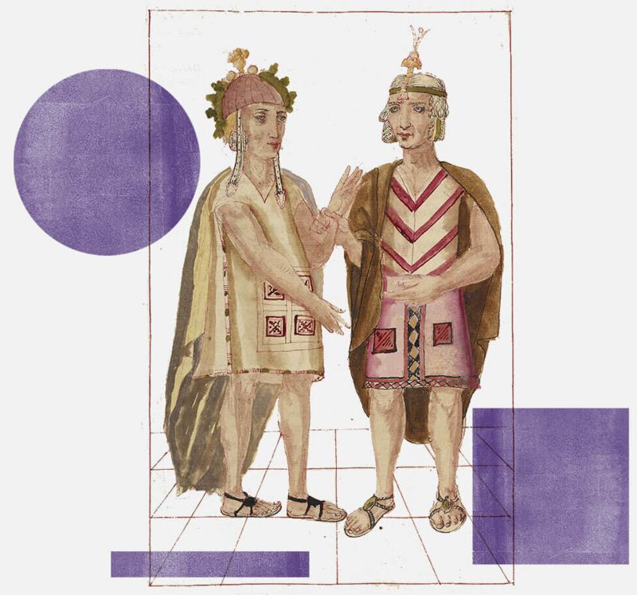
El inca Pachacútec (a la derecha) fue el principal líder expansionista del imperio. Imagen de Getty
Donde irían sus órganos genitales quedaba el Coricancha, o templo del Sol, el más importante del imperio.
“Era el Vaticano de los Andes”, dice a BBC Mundo la arqueóloga y antropóloga Sonia Alconini, de la Universidad de Virginia, en Estados Unidos.
El imperio abarcaba cerca de 3 millones de km2, desde el actual norte de Ecuador hasta la región central de Chile, y se dividía en cuatro grandes distritos, cada uno con diversas provincias.
Todo se conectaba por un sistema vial impresionante, bien construido y empedrado. “Había infraestructura por todos lados: puentes, escalones para subir las montañas con llamas. Muchas de esas carreteras se siguen utilizando”, afirma Alconini.
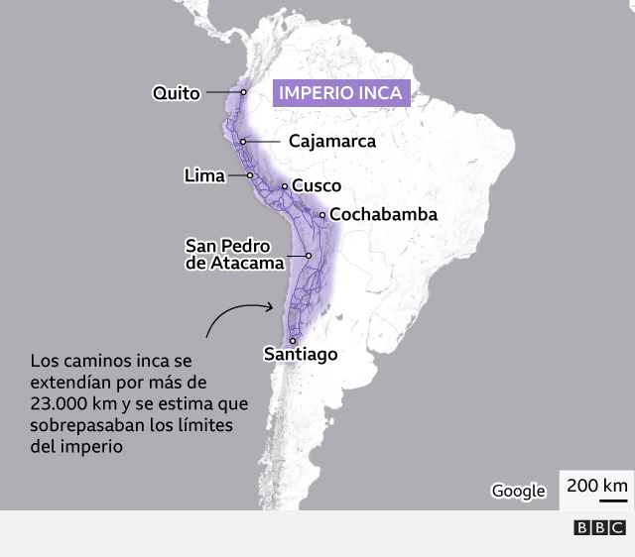
Por las carreteras del imperio circulaban las conchas de spondylus, muy valiosas como adornos, plumas de aves tropicales, ayahuasca, hojas de coca, ají, cobre y maderas desde la Amazonía.
El oro y la plata, que cubrían las paredes de templos en Cusco, tenían una importancia más ritual que comercial: el oro representaba el sol y la plata, la luna. Por eso, solo lo podían usar las élites, consideradas divinas.
Pero para llegar a dominar una zona tan grande del continente, los incas tuvieron que someter a todos los pueblos de la región, y estimularles a trabajar en obras públicas.
Sin moneda y sin mercado, ¿qué mecanismos económicos hicieron que este imperio tan grande fuera viable?
La respuesta, según Alconini, yace en la sofisticada administración y distribución de recursos de los incas y en sus estrategias de “soft power”.
“Cuando los incas llegaban a un centro ritual importante, como el oráculo de Pachacamac, construían ahí otros templos e incorporaban a esa deidad en su panteón imperial. Incluso se la llevaban a Cusco y la ponían en el Coricancha. Imagínate para las comunidades locales el efecto que eso tenía”, explica la antropóloga.
Al mismo tiempo, uno de los aspectos más importantes de la conquista inca erala organización de la economía de la nueva provincia. Para eso,hacían censos de todas las personas por edad, género y recursos, algo que permitía determinar el tributo que cada uno tenía que pagar al Estado en forma de labores.
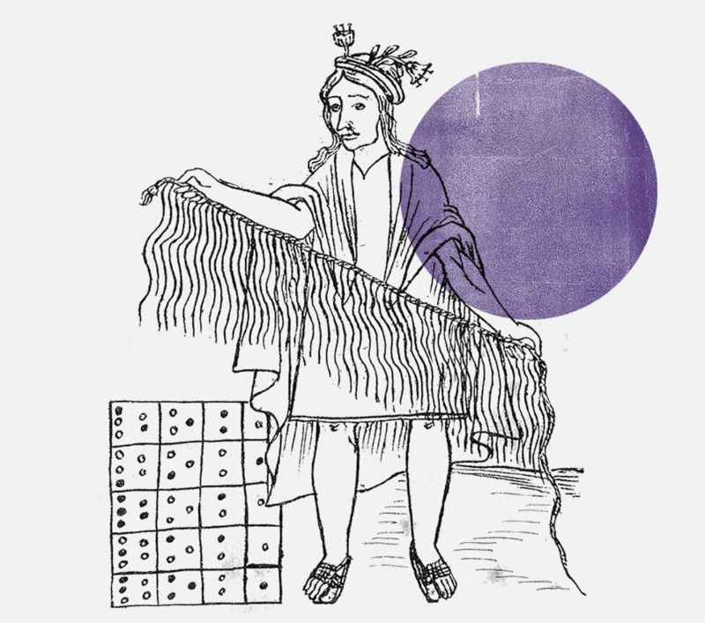
Los quipus servían para guardar información de los censos de todas las provincias imperiales. Imagen de Getty
En la capital había bibliotecas de quipus que guardaban tanto os datos administrativos de todo el imperio como los linajes imperiales de los incas. Los diferentes tipos de información se organizaban según el tipo de nudo, su posición, su grosor, el color o la extensión del quipu.
Una vez hecho el censo de una nueva provincia, todos los recursos disponibles y producidos a partir de ese momento eran divididos en tres partes: un tercio era para el Estado, otro para el soberano y la familia imperial y el último tercio para las propias comunidades.
Era el sistema de la mita.
El tercio dedicado al Estado funcionaba como un mecanismo de seguridad para la población ya que en períodos de sequía, por ejemplo, venía de ahí la ayuda.
La mita también fue esencial para mantener las obras y el movimiento de tropas por toda la red de caminos del imperio. El Estado ponía comida, textiles o sandalias en las callancas - almacenes construidos en las carreteras a un día caminando de distancia – para que los soldados, por ejemplo, pudiesen viajar liviano en sus campañas militares.
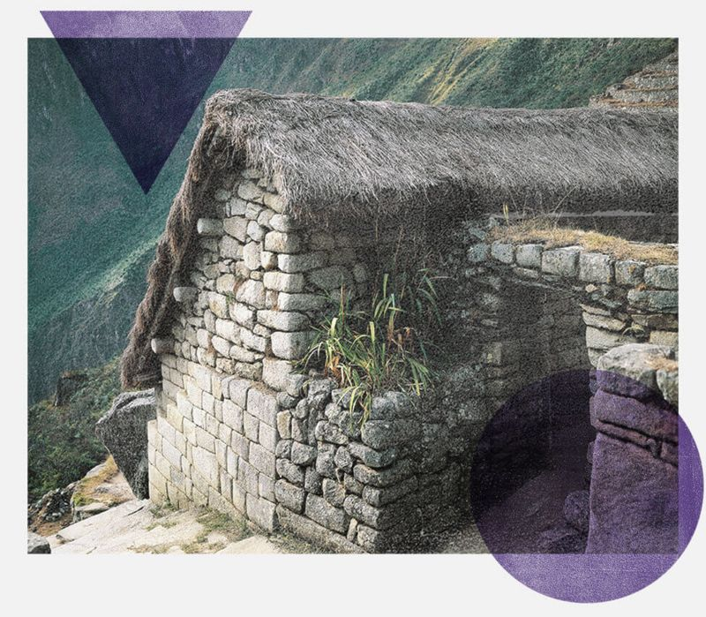
Los viajeros en misión oficial podían abastecerse en callancas como esta que encontraban en los caminos inca. Imagen de Getty
En algunas regiones, las excavaciones arqueológicas sugieren que la conquista inca y su sistema de redistribución sirvió como un mecanismo nivelador entre las élites y el pueblo común, según Alconini.
Pero eso no quiere decir que a todos les gustara la dominación inca que exigía, entre otras cosas, que se hablara el idioma del imperio, el quechua. Si los pueblos colaboraban, recibían como compensación las mejores tierras, pero si se rebelaban las trasladaban a otra parte.
“Los incas llevaron a Bolivia gente que venía de la región de Ecuador. Lo mismo ocurre en Chile. Eso muestra la capacidad enorme que tenían de mover, organizar y planificar la sociedad”, dice la investigadora.
La mano de obra de los pueblos conquistados también sirvió para expandir la frontera agrícola del imperio. Gracias a la técnica de las terrazas, construidas en las laderas del desafiante terreno andino, lograron cultiva maíz y papas, entre otros.
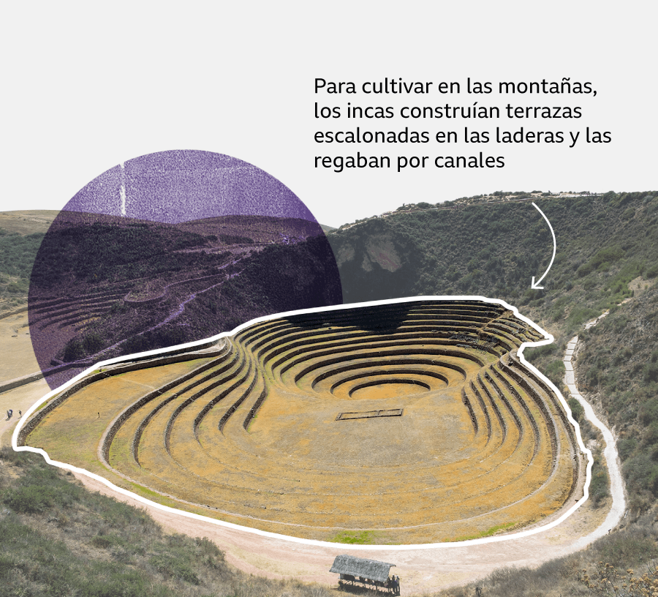
Ese sistema, cuyos detalles siguen impresionando a los arqueólogos, permitió a los incas una expansión impresionante, pero no impidió las crisis políticas provocadas por la sucesión de soberanos. Una de ellas causó la división que culminó en la caída del imperio ante los españoles.

